# **ASGBD3 Tarea 4: Triggers**

## Objetivos:

Comprender para que se utilizan los disparadores en MySQL

## Requisitos:

* Ejecuta el script de creación de la base de datos empresa.

## Ejercicio1

## Primero crear en la BBDD empresa la tabla auditaremple con la columna col1 VARCHAR(200).

## Crear un disparador (trigger) que se disparará después de cada modificación de la columna salario de la tabla EMPLEADOS e insertará en la tabla auditaremple el texto: Se ha modificado el salario del empleado: EMP_NO, Ganaba XXXX y ahora ganará: YYYY

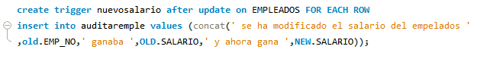

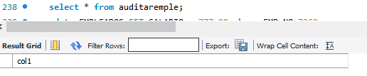



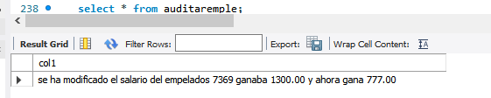

## Ejercicio2

## Crea la tabla EXISTENCIAS en la BBDD empresa con la siguiente estructura:

## cod : TINYINT autoincremental, primary key,

## unidades: INT,

## fecha: DATE,

## Inserta 10 registros.

## Crea ahora la tabla EXIDIA con la siguiente estructura:

## fecha: DATE,

## totales: INT,

## comentario: VARCHAR(100).

## Posteriormente crea un disparador que se ejecute antes de cada borrado de la tabla EXISTENCIAS de modo que inserte en la tabla EXIDIA una fila con los siguientes valores en cada columna:

## fecha: la fecha del borrado,

## totales: el valor que había en la columna unidades de EXISTENCIAS

## comentario: el texto ‘Se ha borrado el registro cod(de EXISTENCIAS) que tenía unidades.

## Comprueba su funcionamiento